Anreise zum Campus Philosophikum II (Karl-Glöckner-Straße 21, Haus B, Raum 013)
- mit dem Bus:
Wenn Sie mit den öffentlichen Verkehrsmitteln anreisen, steigen Sie bitte am Hauptbahnhof Gießen in die Linie 10 in Richtung "Philosophikum II" ein. Steigen Sie an gleichnamiger Haltestelle aus. Folgen Sie dann bitte dem Fußweg bis zum Haus B.
Aus dem Stadtzentrum fahren die Linien 801 und 802 zum Campus mit der gleichen Haltestelle.

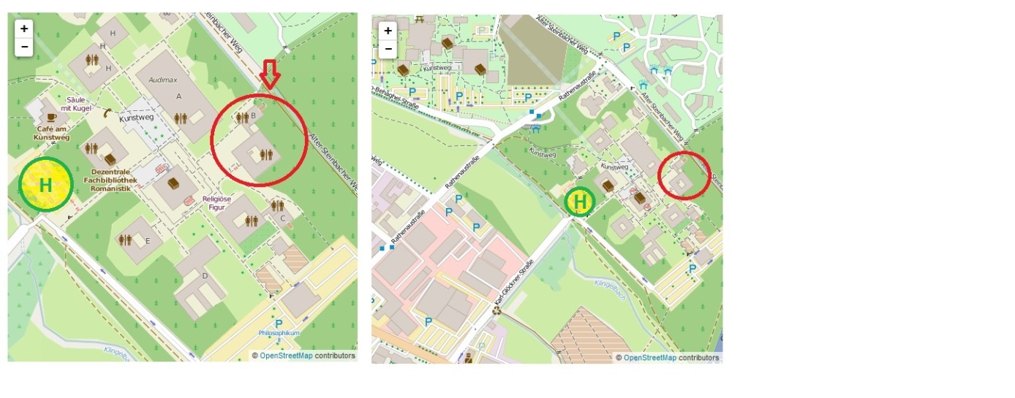
(Grafik erstellt von Michaela Müller)

- mit dem Auto aus Richtung Kassel/von Norden kommend (von der A 485):
Mit dem Auto fahren Sie an der Ausfahrt "Schiffenberger Tal/Pohlheim" ab. Biegen Sie an der nächsten Ampel nach links auf den Schiffenberger Weg in Richtung Innenstadt/Universität ab. Den nächsten beiden Ampeln folgen Sie geradeaus und biegen dann direkt in die erste Abbiegemöglichkeit nach rechts in die Karl-Glöckner-Straße ab. Am Ende der Straße fahren Sie erneut rechts in die Einfahrt zum Parkplatz, dort finden Sie ausreichend kostenfreie Parkmöglichkeiten nicht weit vom Haus B.

- mit dem Auto aus Richtung Frankfurt/von Süden kommend (von der A 485):
Mit dem Auto fahren Sie an der Ausfahrt "Schiffenberger Tal" ab. Biegen Sie an der nächsten Ampel nach rechts auf den Schiffenberger Weg in Richtung Innenstadt/Universität ab. Den nächsten drei Ampeln folgen Sie geradeaus und biegen dann direkt in die erste Abbiegemöglichkeit nach rechts in die Karl-Glöckner-Straße ab. Am Ende der Straße fahren Sie erneut rechts in die Einfahrt zum Parkplatz, dort finden Sie ausreichend kostenfreie Parkmöglichkeiten nicht weit vom Haus B.

